
Bloqueio por faltas CNN
Visão geral do sistema
Atualizado em 28 de outubro de 2026
Clariens Educação · Uso interno

Sumário
Se o sumário aparecer vazio, clique nele com o botão direito e escolha "Atualizar campo".
Sumário
Visão geral do sistema
O problema que o sistema resolve
O que o sistema faz, em cinco frases
Como funciona, de ponta a ponta
Quanto tempo o paciente fica bloqueado
Quem faz o quê
As telas do painel
A situação de cada paciente
Solicitações de desbloqueio
Unidades
Quem pode fazer o quê no painel
Garantias do sistema
Perguntas frequentes
Glossário

Visão geral do sistema
Documento para quem não é técnico: coordenação, recepção, gestão e quem vai começar a usar o painel. Os detalhes técnicos estão nos outros documentos.

O problema que o sistema resolve
Quando um paciente marca um atendimento na clínica e não comparece nem avisa, aquele horário fica perdido: outro paciente poderia ter sido atendido. Para reduzir as faltas, a clínica adota uma regra: quem falta fica bloqueado por um tempo e não consegue marcar novos atendimentos pelo Clínica nas Nuvens (CNN), o sistema de agenda da clínica.
Fazer isso à mão, paciente por paciente, toma tempo e é fácil esquecer alguém. Este sistema faz o trabalho pesado sozinho e deixa para as pessoas só a decisão que precisa de bom senso: liberar antes do prazo quem justificou a falta.

O que o sistema faz, em cinco frases
- Toda madrugada, à 01:00, ele olha a agenda do CNN, encontra quem faltou e bloqueia esses pacientes no CNN.
- Toda madrugada, às 02:00, ele libera quem já cumpriu o prazo do bloqueio.
- Quem justificou a falta (um atestado, por exemplo) pode ser liberado antes: a recepção abre uma solicitação de desbloqueio no painel e o administrador aprova.
- Ele guarda tudo num banco de dados: cada falta, cada bloqueio, cada pedido e cada liberação, com data, hora e responsável.
- Um painel na internet mostra a situação de cada paciente e de cada pedido. Nada fica por e-mail.

Como funciona, de ponta a ponta
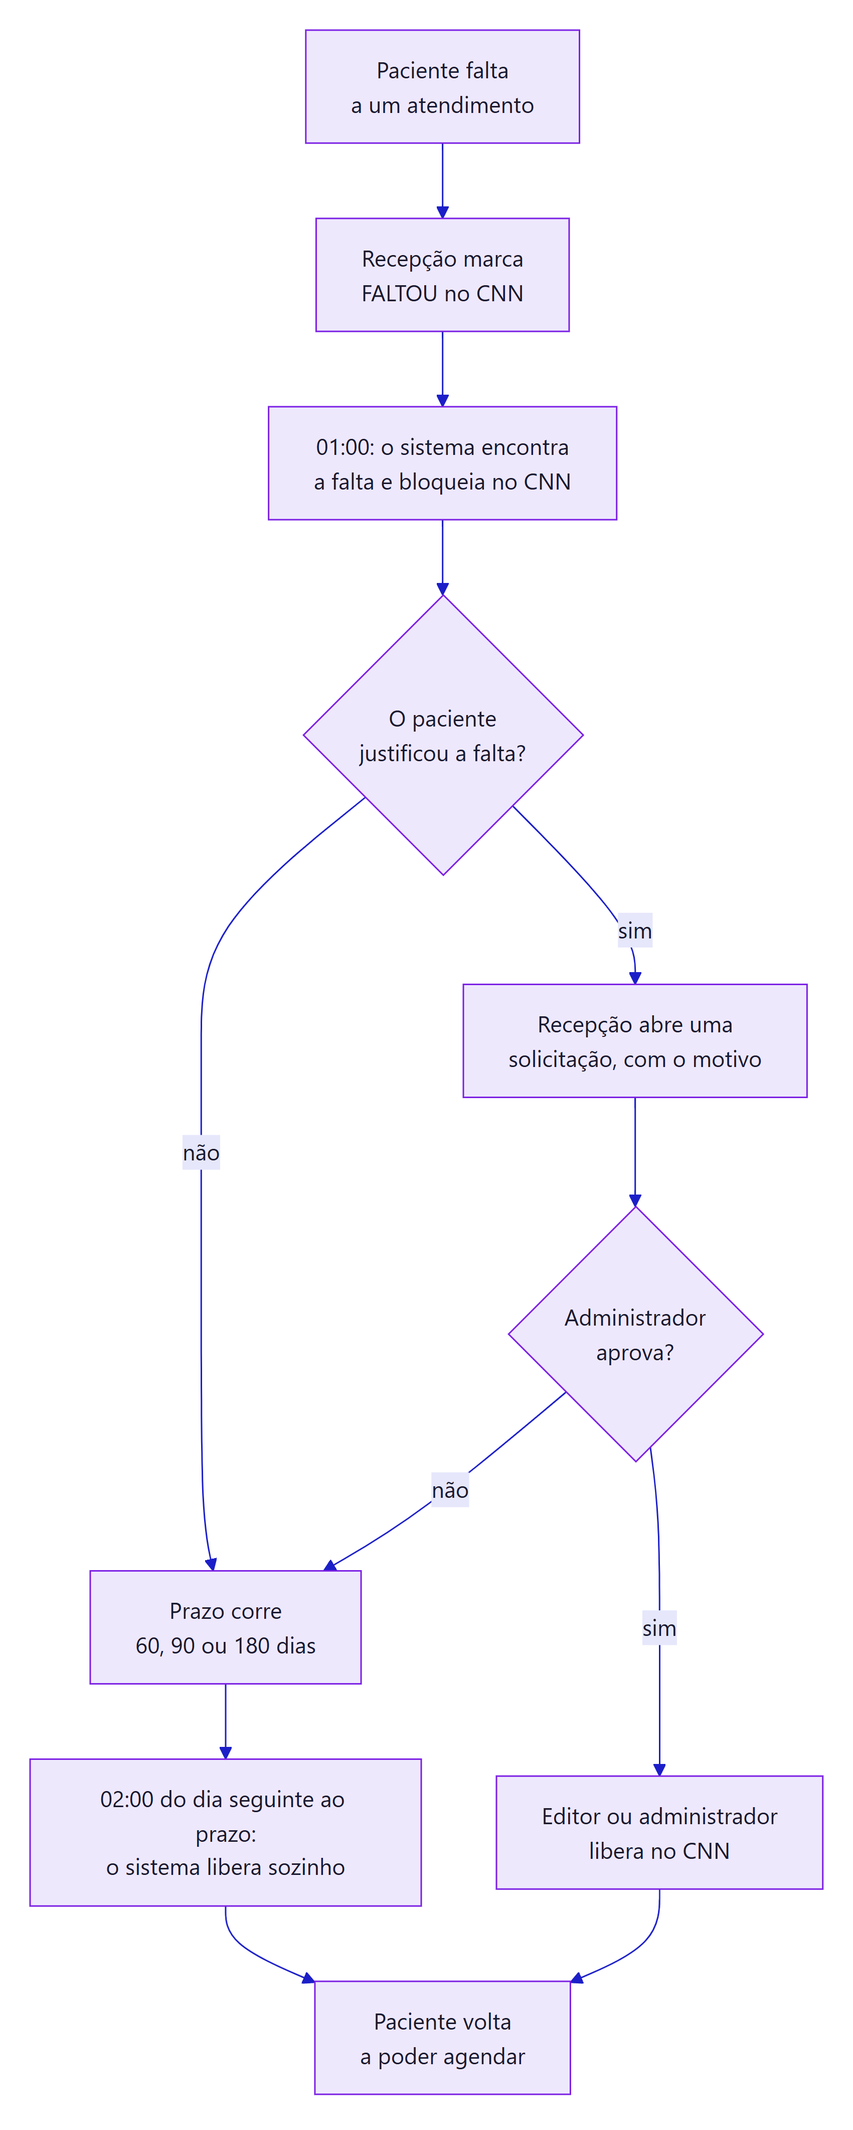

Quanto tempo o paciente fica bloqueado
O prazo depende de quantas vezes ele faltou no ciclo. O ciclo é um "ano de contagem" que começa todo 1º de outubro: a contagem de faltas zera nessa data.
Falta no ciclo | O bloqueio dura
1ª falta | 60 dias
2ª falta | 90 dias
3ª falta ou mais | 180 dias

O prazo conta a partir da data da falta mais recente (a "falta vigente"). Se o paciente faltar de novo, o prazo recomeça a partir da nova falta, e já com o prazo maior.
Exemplo: Maria falta em 05/10 (1ª falta) e fica bloqueada. O prazo vai até 04/12, 60 dias depois; na madrugada de 05/12, o sistema a libera. Se ela faltar de novo em 20/11 (2ª falta), o prazo passa a contar de 20/11 e vai até 18/02, 90 dias depois.
Se uma falta chega ao sistema depois que o prazo dela já acabou (por exemplo, lançada com muito atraso no CNN), o paciente não é bloqueado: o prazo já foi cumprido.

Quem faz o quê
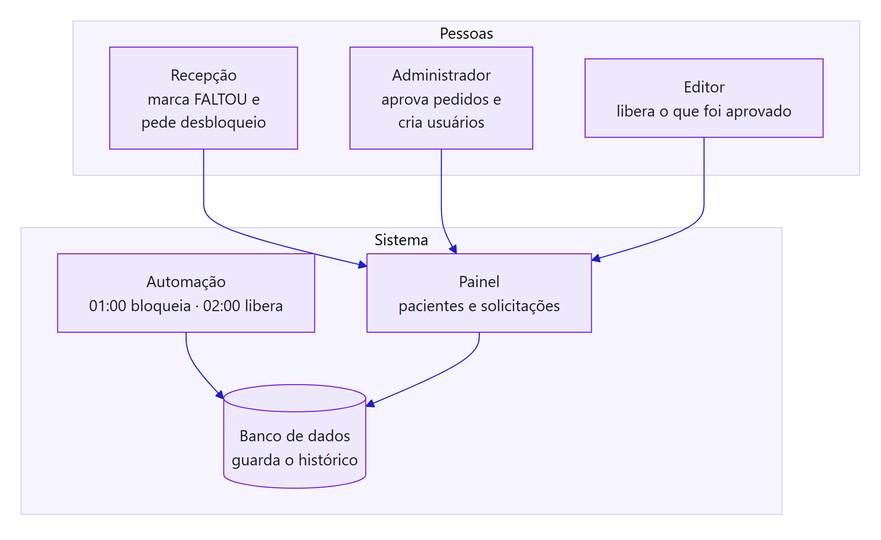
Quem | O que faz | Onde
Recepção | Marca o atendimento como FALTOU no CNN, como já faz hoje. Quando o paciente liga e justifica a falta, abre uma solicitação de desbloqueio, com o motivo | CNN e painel
Automação (01:00 e 02:00) | Encontra as faltas e bloqueia quem ainda está no prazo; libera quem cumpriu o prazo; registra tudo | Sozinha, toda madrugada
Administrador | Aprova ou recusa as solicitações (pode também aprovar e liberar de uma vez). Cria os usuários do painel e define o que cada um pode fazer | Painel → Solicitações e Usuários
Editor | Libera no CNN as solicitações aprovadas; pode bloquear na hora e liberar quem já cumpriu o prazo | Painel

As telas do painel
Tela | Para que serve
Pacientes | A lista principal: cada paciente com falta, o que ele ia fazer (procedimento em vermelho), o prazo e a situação. Botões Solicitar desbloqueio, Liberar e Bloquear, conforme o perfil
Solicitações | Os pedidos de desbloqueio: quem pediu, quando, por qual motivo, e o que foi decidido. O menu mostra quantos aguardam aprovação. O administrador aprova ou recusa aqui
Dashboard | Os números do sistema em gráficos: a situação de hoje, faltas (por dia, horário, profissional, local...), bloqueios e liberações, e as solicitações (quantas foram aprovadas, quanto tempo o administrador levou para responder)
Relatórios de faltas | Números e gráficos: faltas por mês, por dia da semana, por profissional, por tipo de consulta, por procedimento e por período do dia. Dá para exportar em planilha
Histórico de ações | Tudo o que foi feito: cada bloqueio e cada liberação, quem fez, quando e por quê
Configuração | Mostra as regras em uso (prazos, início do ciclo, horários da automação). Só leitura
Usuários | Só para administradores: criar, editar, desativar usuários e redefinir senhas

A situação de cada paciente
Cada paciente da lista tem um selo colorido que diz em que ponto ele está:
Selo | O que significa | O que fazer
Aguardando bloqueio | A falta foi registrada e o prazo corre, mas o bloqueio ainda não aconteceu | Nada: a automação das 01:00 bloqueia. Se o paciente justificou a falta, Solicitar desbloqueio
Bloqueado | Bloqueado e dentro do prazo | Esperar o prazo. Se houver justificativa (atestado, por exemplo), Solicitar desbloqueio
Apto a liberar | O prazo já terminou | Nada: a automação das 02:00 libera. Editor ou administrador também pode Liberar na hora
Liberado antes do prazo | Foi liberado por uma solicitação aprovada | Nada
Liberado | Já cumpriu o prazo e foi liberado (ou o prazo acabou sem precisar de bloqueio) | Nada

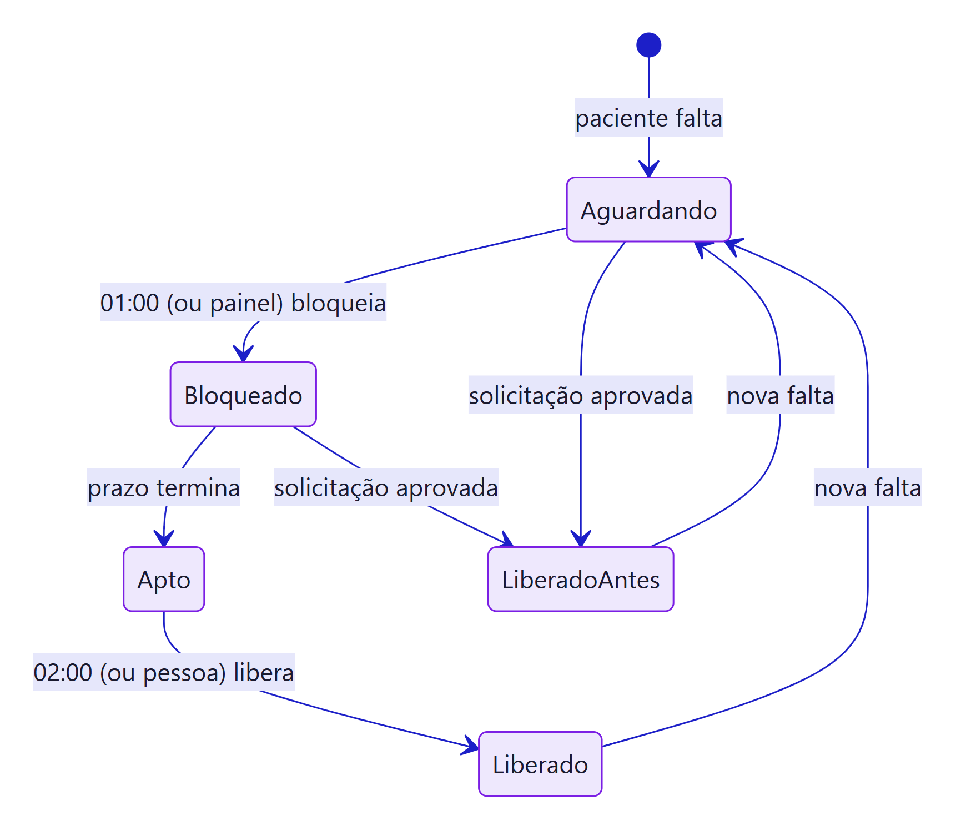

Solicitações de desbloqueio
Antes, o pedido para liberar um paciente ia por e-mail para o administrador, e ninguém mais acompanhava. Agora tudo fica no painel:
- O paciente liga e justifica a falta. A recepção abre uma solicitação no painel (tela Solicitações ou botão Solicitar desbloqueio na lista) e escreve o motivo.
- O administrador vê o pedido. O menu mostra quantos aguardam aprovação. Ele aprova ou recusa, e a recusa também tem motivo.
- Alguém libera no CNN. Um editor ou o próprio administrador clica em Liberar. O administrador também pode usar Aprovar e liberar, de uma vez.
- Todos acompanham. A lista mostra quem pediu, quando, o motivo, quem decidiu e quem liberou.

Situação do pedido | O que significa
Aguardando aprovação | O administrador ainda não decidiu
Aprovada · falta liberar | Aprovada; falta um editor ou administrador liberar no CNN
Liberada | O paciente foi reativado no CNN
Recusada | O administrador recusou, com motivo
Cancelada | Quem pediu desistiu (aberta por engano, por exemplo)
Encerrada | Perdeu o sentido: o prazo acabou e a automação liberou, ou o paciente teve uma falta nova

Regras simples:
- Só para quem está no prazo. Quem já cumpriu o prazo é liberado pela automação, sem pedido.
- Um pedido aberto por paciente. Se já existe um, o painel avisa.
- Uma falta nova invalida o pedido. O pedido vale para a falta de quando foi aberto; com uma falta nova, é preciso pedir de novo.

Unidades
O sistema atende duas clínicas: Clínica Escola Zarns Salvador e Clínica Escola Zarns Pouso Alegre. Cada uma tem os seus pacientes, faltas, bloqueios e pedidos, e uma não vê a outra. As regras (prazos e horários) são as mesmas nas duas.
- Ao entrar, quem trabalha nas duas escolhe em qual vai trabalhar agora. Quem trabalha numa só entra direto.
- A unidade atual fica no topo da tela e no menu. Dá para trocar a qualquer momento, sem sair.
- O administrador acessa as duas e troca entre elas. Os outros acessam as unidades que o administrador marcou no cadastro.
- Toda madrugada, o bloqueio e a liberação rodam para as duas unidades, uma de cada vez. Se der problema numa, a outra segue normalmente.

Detalhes em unidades.md.

Quem pode fazer o quê no painel
Cada pessoa tem o próprio login e senha. Nada de usuário compartilhado: o histórico mostra o nome de quem fez cada ação.
Perfil | Ver as telas | Pedir desbloqueio | Liberar e bloquear | Aprovar pedidos | Cuidar dos usuários
Leitor | Sim | Sim | Não | Não | Não
Editor | Sim | Sim | Sim (pedidos aprovados e quem cumpriu o prazo) | Não | Não
Admin | Sim | Sim | Sim | Sim | Sim

- No primeiro acesso, a pessoa entra com uma senha temporária, que o administrador repassa, e precisa criar a própria senha.
- A senha precisa ter pelo menos 6 caracteres, um número e um caractere especial (por exemplo, !, @, #).
- Depois de 5 senhas erradas seguidas, o login fica travado por 15 minutos.

Garantias do sistema
- Rastreabilidade: todo bloqueio, todo pedido e toda liberação ficam registrados, com quem fez, quando, por quê e o que o CNN respondeu.
- Cada unidade vê só o que é dela: a unidade é conferida no servidor em todo pedido. Quem é de uma unidade não vê nem altera paciente da outra.
- Ninguém é liberado antes do prazo sem aprovação: liberar antes do fim do prazo exige um pedido aprovado pelo administrador. Depois do prazo, a automação libera sozinha.
- Uma liberação feita no painel é respeitada: a automação das 01:00 não bloqueia de novo pela mesma falta. Só uma falta nova bloqueia outra vez.
- A automação só reativa quem ela mesma bloqueou: um paciente inativo no CNN por outro motivo nunca é reativado.
- Proteção de dados (LGPD): o painel mostra só o necessário. O CPF aparece mascarado, e telefone e e-mail não aparecem. Os dados ficam guardados só na aba do navegador e somem ao fechá-la.
- Rapidez: ao entrar, o painel prepara todas as telas de uma vez. Depois disso, a navegação entre as telas é instantânea.

Perguntas frequentes
Um paciente foi liberado e voltou a ser bloqueado. Por quê?
Ele faltou de novo. Uma falta nova inicia um novo bloqueio, com prazo maior. O detalhe do paciente mostra a falta nova.
Alguém liberou o paciente direto no CNN, e não pelo painel. O que acontece?
Se o prazo ainda corre, na madrugada seguinte a automação bloqueia de novo, porque não houve liberação aprovada. Por isso a liberação antes do prazo deve ser feita sempre pelo painel, com uma solicitação. Se o prazo já acabou, o painel oferece o botão Registrar liberação feita no CNN, e a automação das 02:00 também registra.
O paciente tem atestado. Posso liberar antes do prazo?
Sim, pela solicitação. Clique em Solicitar desbloqueio, escreva o motivo (por exemplo, "falta justificada com atestado") e aguarde a aprovação do administrador. A liberação fica marcada como "antes do prazo" no histórico.
A falta foi lançada por engano. Como desfazer?
Abra uma solicitação de desbloqueio com o motivo "falta lançada por engano". Se o paciente ainda não foi bloqueado, a aprovação isenta a falta e a automação deixa de considerá-la. Se ele já foi bloqueado, a aprovação libera.
Abri uma solicitação errada. E agora?
Na tela Solicitações, clique em Cancelar na sua solicitação. Ela fica no histórico como cancelada.
O que muda em 1º de outubro?
Começa um novo ciclo: a contagem de faltas zera. Quem ainda estiver bloqueado por falta do ciclo anterior continua na lista, marcado como "ciclo anterior", até o prazo terminar.

Glossário
Termo | Significado
CNN | Clínica nas Nuvens, o sistema de agenda e cadastro da clínica
Falta | Atendimento marcado como FALTOU no CNN
Ciclo | Período de contagem das faltas. Começa todo 1º de outubro
Falta vigente | A falta mais recente do paciente no ciclo. É dela que conta o prazo
Prazo | Tempo do bloqueio: 60, 90 ou 180 dias, conforme o número da falta
Bloquear | Desativar o paciente no CNN, para que ele não consiga agendar
Liberar | Reativar o paciente no CNN
Solicitação de desbloqueio | Pedido para liberar um paciente antes do fim do prazo, com o motivo. O administrador aprova ou recusa
Liberação antecipada | Liberar antes do fim do prazo, por uma solicitação aprovada
Isentar a falta | Fazer a falta não gerar bloqueio (por uma solicitação aprovada antes do bloqueio)
Painel | O site onde a equipe acompanha os pacientes e os pedidos
Automação / n8n | A ferramenta que roda as tarefas automáticas (o bloqueio das 01:00, a liberação das 02:00 e as ações do painel)
Auditoria / Histórico | O registro permanente de cada bloqueio e liberação

